Resolución del Pleno del Instituto de Transparencia, Acceso a la Información Pública y Protección de Datos Personales del Estado de México y Municipios, con domicilio en Metepec, Estado de México, de fecha cuatro de mayo de dos mil veintidós.

VISTO el expediente formado con motivo del Recurso de Revisión 01907/INFOEM/IP/RR/2022, promovido por XXXXX que en lo sucesivo se denominará EL RECURRENTE, en contra de la respuesta emitida por el Ayuntamiento de Atizapán de Zaragoza, que en lo sucesivo se denominará EL SUJETO OBLIGADO, se procede a dictar la presente resolución con base en lo siguiente:

RESULTANDO

I. De la Solicitud de Información
En fecha veinte de enero de dos mil veintidós, EL RECURRENTE presentó a través de la Plataforma Nacional de Trasparencia (PNT) vinculada al Sistema de Acceso a la Información Mexiquense, que en lo subsecuente se denominará EL SAIMEX ante EL SUJETO OBLIGADO, la solicitud de acceso a la información pública, a la que se le asignó el número de expediente 00043/ATIZARA/IP/2022, mediante la cual requirió lo siguiente:

“Solicito conocer los programas sociales y cuáles han entrado del 2019 a la fecha” (Sic).

MODALIDAD DE ENTREGA: vía SAIMEX.

II. Turno de requerimiento del Sujeto Obligado
En cumplimiento al artículo 162 de la Ley de Transparencia y Acceso a la Información Pública del Estado de México y Municipios, el veinte de enero de dos mil veintidós, el Titular de la Unidad de Transparencia del SUJETO OBLIGADO, turnó el requerimientos de información al servidor público habilitado que estimó pertinente, a fin de colmar la solicitud de acceso a la información; tal y como, se aprecia en la imagen siguiente:
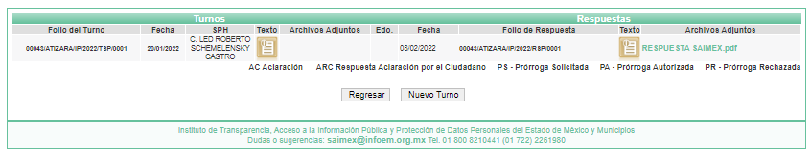

III. Respuesta del Sujeto Obligado
De las constancias que integran el expediente electrónico del SAIMEX se advierte que EL SUJETO OBLIGADO dio respuesta a la Solicitud de Acceso a la Información, en fecha nueve de febrero de dos mil veintidós, en los términos que a continuación se citan:

“…En respuesta a la solicitud recibida, nos permitimos hacer de su conocimiento que con fundamento en el artículo 53, Fracciones: II, V y VI de la Ley de Transparencia y Acceso a la Información Pública del Estado de México y Municipios, le contestamos que:

En respuesta a la solicitud número de folio 00043/ATIZARA/IP/2022 donde nos solicitan la siguiente información que a la la letra dice: “..Solicito conocer los programas sociales y cuáles han entrado del 2019 a la fecha…”(Sic). Adjunto al presente memorándum DDS/CS/011/2022 emitido por la Subdirección de Concertación Social en respuesta a la solicitud antes mencionada.

ATENTAMENTE

ING. KARLA IVONNE ROMERO SAUCEDO” (sic)

De igual modo, EL SUJETO OBLIGADO acompañó el archivo electrónico denominado RESPUESTA SAIMEX.pdf, el cual contiene oficio número DDS/SCS/011/2022, por medio del cual la Subdirección de Concertación Social, hace llegar la siguiente información:

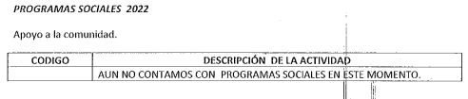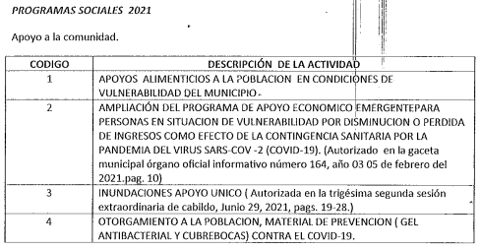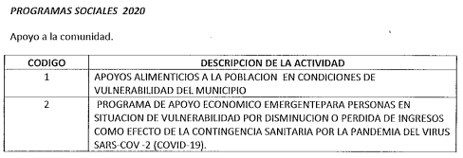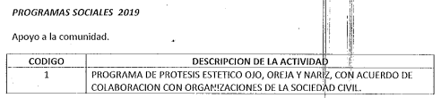
IV. Del Recurso de Revisión
Inconforme con la respuesta del SUJETO OBLIGADO, el veinticinco de febrero de dos mil veintidós, EL RECURRENTE interpuso el Recurso de Revisión objeto del presente estudio, el cual fue registrado en EL SAIMEX y se le asignó el número de expediente 01907/INFOEM/IP/RR/2022, en el que EL RECURRENTE señaló como:

Acto impugnado:

“falta informacion” (sic)

Asimismo, no se omite comentar que de la interposición del recurso de revisión, el SAIMEX registró un archivo vacío denominado Archivo1645817488107.

V. Del turno del Recurso de Revisión
El recurso de que se trata se envió electrónicamente al Instituto de Transparencia, Acceso a la Información Pública y Protección de Datos Personales del Estado de México y Municipios en fecha veinticinco de febrero de dos mil veintidós; por lo que, con fundamento en el artículo 185, fracción I de la Ley de Transparencia y Acceso a la Información Pública del Estado de México y Municipios, se turnó, a través del SAIMEX, a la comisionada María del Rosario Mejía Ayala, a efecto de decretar su admisión o desechamiento.

a) Admisión del Recurso de Revisión
De las constancias del expediente electrónico del SAIMEX, se advierte que el veintiocho de febrero de dos mil veintidós, se acordó la admisión a trámite del Recurso de Revisión que nos ocupa; así como la integración del expediente respectivo, mismo que se puso a disposición de las partes, para que en un plazo máximo de siete días hábiles EL RECURRENTE manifestara lo que a su derecho conviniera, a efecto de presentar pruebas o alegatos y, en su caso, EL SUJETO OBLIGADO rindiera su correspondiente Informe Justificado; lo anterior , conforme a lo dispuesto por el artículo 185 de la Ley de Transparencia y Acceso a la Información Pública del Estado de México y Municipios;

b) Informe Justificado
En cumplimiento a lo anterior, de las constancias del expediente electrónico del SAIMEX, se advierte que el tres de marzo de dos mil veintidós, EL SUJETO OBLIGADO envió el Informe Justificado, como se desprende a continuación:
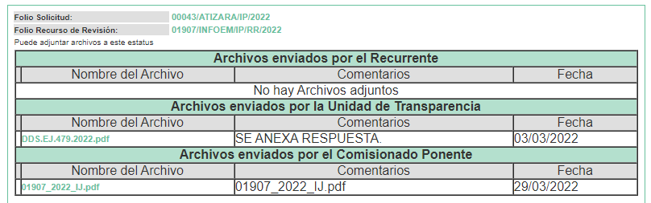

Advirtiendo de dicho informe, que EL SUJETO OBLIGADO anexó el archivo electrónico DDS.EJ.479.2022.pdf, el cual de su contenido se advierte el oficio número DDS/EJ/479/2022, por medio del cual el Director de Desarrollo Social, ratifica la respuesta enviada.

Cabe destacar que dicho Informe Justificado fue puesto a disposición del RECURRENTE el día veintinueve de marzo de dos mil veintidós, a efecto de que el particular conociera la totalidad de actuaciones.

Por su parte, el particular no realizó manifestación alguna, ni presentó pruebas o alegatos.

c) Del returno del Recurso de Revisión:
En la Novena Sesión Ordinaria de fecha nueve de marzo de dos mil veintidós, por acuerdo del Pleno de este Órgano Garante, fue returnado el Recurso de Revisión 01907/INFOEM/IP/RR/2022, a la Comisionada Sharon Cristina Morales Martínez para su resolución y presentación al Pleno.

d) Cierre de Instrucción
Una vez analizado el estado procesal que guarda el expediente, el ocho de abril de dos mil veintidós, la comisionada Sharon Cristina Morales Martínez acordó el cierre de instrucción; así como, la remisión del mismo a efecto de ser resuelto, de conformidad con lo establecido en el artículo 185 fracciones VI y VIII de la Ley de Transparencia y Acceso a la Información Pública del Estado de México y Municipios.

d) Acuerdo de ampliación:
El veintiuno de abril de dos mil veintidós, se notificó a las partes el acuerdo de ampliación del plazo para resolver el Recurso de Revisión en estudio, por un periodo de hasta quince días hábiles, de conformidad con el artículo 181, tercer párrafo de la Ley de Transparencia y Acceso a la Información Pública del Estado de México y Municipios.

CONSIDERANDO

PRIMERO. Competencia.
Este Instituto de Transparencia, Acceso a la Información Pública y Protección de Datos Personales del Estado de México y Municipios, es competente para conocer y resolver el presente Recurso de Revisión, conforme a lo dispuesto en los artículos 6, Apartado A de la Constitución Política de los Estados Unidos Mexicanos; 5, párrafos trigésimo, trigésimo primero y trigésimo segundo, fracciones IV y V de la Constitución Política del Estado Libre y Soberano de México; 2 fracción II, 13, 29, 36, fracciones I y II, 176, 178, 179, 181 párrafo tercero y 185 de la Ley de Transparencia y Acceso a la Información Pública del Estado de México y Municipios; y 9, fracciones I y XXIV y 11 del Reglamento Interior del Instituto de Transparencia, Acceso a la Información Pública y Protección de Datos Personales del Estado de México y Municipios.

SEGUNDO. Interés.
El Recurso de Revisión fue interpuesto por parte legítima, en atención a que se presentó por EL RECURRENTE, quien es la misma persona que formuló la solicitud de acceso a la información pública al SUJETO OBLIGADO, pues para ello, es necesario que el particular ingrese al SAIMEX mediante la utilización de su clave de usuario y contraseña.

TERCERO. Oportunidad.
El Recurso de Revisión se interpuso dentro del plazo de quince días hábiles contados a partir del día siguiente en que EL RECURRENTE tuvo conocimiento de la respuesta impugnada, tal y como lo prevé el artículo 178 de la Ley de Transparencia y Acceso a la Información Pública del Estado de México y Municipios, que establece:

“Artículo 178. El solicitante podrá interponer, por sí mismo o a través de su representante, de manera directa o por medios electrónicos, Recurso de Revisión ante el Instituto o ante la Unidad de Transparencia que haya conocido de la solicitud dentro de los quince días hábiles, siguientes a la fecha de la notificación de la respuesta.

A falta de respuesta del sujeto obligado, dentro de los plazos establecidos en esta Ley, a una solicitud de acceso a la información pública, el recurso podrá ser interpuesto en cualquier momento, acompañado con el documento que pruebe la fecha en que presentó la solicitud.

En el caso de que se interponga ante la Unidad de Transparencia, ésta deberá remitir el Recurso de Revisión al Instituto a más tardar al día siguiente de haberlo recibido.”

En esa tesitura, atendiendo a que EL SUJETO OBLIGADO notificó la respuesta a la solicitud de información pública el día nueve de febrero de dos mil veintidós; el plazo de quince días hábiles que prevé el artículo 178 de la Ley de la materia el cual otorga al RECURRENTE para presentar el Recurso de Revisión, transcurrió del diez de febrero al tres de marzo de dos mil veintidós, sin contemplar en el cómputo los días doce, trece, diecinueve, veinte, veintiséis y veintisiete de febrero de dos mil veintidós, por corresponder a sábados y domingos, considerados como días inhábiles; en términos del artículo 3, fracción X de la Ley de Transparencia y Acceso a la Información Pública del Estado de México y Municipios; así como, el día dos de marzo de dos mil veintidós, por ser considerado como día inhábil por suspensión de labores, en términos del Calendario Oficial en Materia de Transparencia, Acceso a la Información Pública y Protección de Datos Personales del Estado de México y Municipios, así como de labores del Instituto para el año dos mil veintidós y enero dos mil veintitrés, publicado en el Periódico Oficial “Gaceta del Gobierno”, el veintidós de diciembre de dos mil veintiuno.

En ese tenor, si el Recurso de Revisión materia del presente estudio, fue interpuesto el veinticinco de febrero de dos mil veintidós, éste se encuentra dentro de los márgenes temporales previstos en el precepto legal citado en el párrafo anterior y, por tanto, su interposición se realizó dentro de los términos legales ya referidos.

CUARTO. Procedibilidad.
Esta Ponencia considera importante precisar que conforme al artículo 180, fracción II, último párrafo de la Ley de Transparencia y Acceso a la Información Pública del Estado de México y Municipios, que prevé cuando las solicitudes se presenten de manera electrónica no es requisito indispensable el proporcionar el nombre, tal como se muestra a continuación:

“Artículo 180. El Recurso de Revisión contendrá:
…
II. El nombre del solicitante que recurre o de su representante y, en su caso, …
En caso de que el recurso se interponga de manera electrónica no será indispensable que contengan los requisitos establecidos en las fracciones II, IV, VII y VIII.”
(Énfasis añadido)

Por lo que, derivado que el Recurso de Revisión materia del presente asunto, se interpuso de manera electrónica, no es necesario que contenga determinados requisitos, entre ellos, el nombre del RECURRENTE; por lo que, en el presente caso, al haber sido presentado el Recurso de Revisión vía SAIMEX, dicho requisito resulta innecesario.

Lo anterior es así, pues el artículo 15 de Ley de Transparencia y Acceso a la Información Pública del Estado de México y Municipios prevé que, toda persona tendrá acceso a la información sin necesidad de acreditar interés alguno o justificar su utilización, de lo que se infiere que para el ejercicio del derecho de acceso a la información pública, el nombre no es un requisito sine qua non para que los particulares ejerzan el derecho de acceso a la información pública, pues por el contrario la Ley de la materia prevé en su artículo 155, párrafo segundo la posibilidad de que las solicitudes de información sean anónimas, al utilizar un nombre incompleto o, inclusive un seudónimo.

Aunado a lo anterior, cabe precisar que los artículos 6, Apartado A, fracciones III y IV de la Constitución Política de los Estados Unidos Mexicanos y 5, párrafos trigésimo, trigésimo primero y trigésimo segundo, fracciones I, III, IV y V de la Constitución Política del Estado Libre y Soberano de México, garantizan el ejercicio del derecho de acceso a la información pública, toda vez que disponen que toda persona sin necesidad de acreditar interés alguno o justificar su utilización, tendrá acceso gratuito a la información pública.

Asimismo, se estima que el requisito relativo al nombre del RECURRENTE no constituye un supuesto indispensable de procedibilidad de los Recursos de Revisión, en términos de los artículos 25 de la Convención Americana de Derechos Humanos, 1 párrafos segundo y tercero, 6 apartado A, fracciones III y IV de la Constitución Política de los Estados Unidos Mexicanos y 5, párrafo vigésimo segundo de la Constitución Política del Estado Libre y Soberano de México, debido a que el acceso a la información pública es un Derecho Humano que no requiere legitimación en la causa, sino que únicamente basta con que se encuentre legitimado en el procedimiento de Recurso de Revisión, circunstancia que se acredita en las constancias electrónicas del expediente, de las que se desprende que EL RECURRENTE es la misma persona que realizó la solicitud de acceso a la información pública que ahora se impugna.

Es así que, para el estudio de la materia sobre la que se resuelve el presente Recurso de Revisión, resulta intrascendente conocer el nombre de la persona que lo hubiere promovido, en virtud de que tanto la Constitución Política de los Estados Unidos Mexicanos, como la Constitución Política del Estado Libre y Soberano de México, reconocen la prerrogativa de los individuos para que no resulte necesario la acreditación de un interés o justificar la utilización de la información; siendo ocioso realizar dicho análisis; toda vez que, se limitaría el ejercicio de un Derecho Humano, como el Derecho de Acceso a la Información Pública, por una cuestión procedimental.

QUINTO. Estudio y Resolución del Recurso.
Una vez determinada la vía sobre la que versará el presente recurso, y previa revisión del expediente electrónico formado en EL SAIMEX con motivo de la solicitud de información y del recurso a que da origen, es de señalar que el análisis del presente, se basará en el contenido íntegro de las actuaciones que obran en el expediente electrónico, para así estar en posibilidad esta Ponencia Resolutora de dictar el fallo correspondiente conforme a derecho, tomando en consideración los elementos aportados por las partes y respetando en todo momento al principio de máxima publicidad consagrado en la Constitución Política de los Estados Unidos Mexicanos, Constitución Política del Estado Libre y Soberano de México y demás leyes aplicables en la materia; así como, en los Tratados Internacionales en los que el Estado Mexicano sea parte, en concordancia con el párrafo tercero del artículo 1 de la Constitución Política de los Estados Unidos Mexicanos y los numerales 8 y 9 de la Ley de Transparencia y Acceso a la Información Pública del Estado de México y Municipios.

Primeramente, es importante señalar que EL SUJETO OBLIGADO es competente para generar, administrar o poseer la información solicitada, derivado de que éste ha asumido la misma, ya que en la respuesta adjuntó oficio número DDS/SCS/011/2022, por medio del cual la Subdirección de Concertación Social, hace llegar listado de programas, deparados por años.

Por lo que, el hecho de que EL SUJETO OBLIGADO haya asumido contar con la información pública solicitada, aceptó que es información que genera, posee y administra, en el ejercicio de sus funciones de derecho público, motivo por el cual se actualiza el supuesto jurídico, previsto en el artículo 12 de la Ley de Transparencia y Acceso a la Información Pública del Estado de México y Municipios, que a la letra señala:

“Artículo 12. Quienes generen, recopilen, administren, manejen, procesen, archiven o conserven información pública serán responsables de la misma en los términos de las disposiciones jurídicas aplicables.
Los sujetos obligados sólo proporcionarán la información pública que se les requiera y que obre en sus archivos y en el estado en que ésta se encuentre. La obligación de proporcionar información no comprende el procesamiento de la misma, ni el presentarla conforme al interés del solicitante; no estarán obligados a generarla, resumirla, efectuar cálculos o practicar investigaciones.”

En atención a lo anterior, el estudio de la naturaleza jurídica de la información pública solicitada, tiene por objeto determinar si EL SUJETO OBLIGADO la genera, posee o administra; sin embargo, en aquellos casos en que éste la asume, a nada práctico nos conduciría su estudio, ya que como se observa de la respuesta vertida por EL SUJETO OBLIGADO, dicha información, fue admitida por el mismo; actualizándose el supuesto artículo 12 de la Ley de la materia, anteriormente referido.

Es así que, una vez determinada la vía sobre la que versará el presente Recurso y previa revisión del expediente electrónico formado en el SAIMEX, es conveniente analizar si la respuesta del SUJETO OBLIGADO cumple con los requisitos del derecho de Acceso a la Información Pública, por lo que en primer término debemos recordar que EL RECURRENTE en el ejercicio de su derecho de Acceso a la Información solicitó los programas sociales y cuáles han entrado del uno de enero de dos mil diecinueve al veinte de enero de dos mil veintidós.

Al respecto, EL SUJETO OBLIGADO, adjuntó oficio número DDS/SCS/011/2022, por medio del cual la Subdirección de Concertación Social, hace llegar la siguiente información:

Ante tal situación, el particular interpuso el Recurso de Revisión materia del presente asunto, adoleciéndose principalmente de que faltaba información.

Asimismo, no se omite comentar que de la interposición del recurso de revisión, el SAIMEX registró un archivo vacío denominado Archivo1645817488107.

Por su parte EL SUJETO OBLIGADO mediante Informe Justificado medularmente ratificó su respuesta; por su parte EL RECURRENTE no realizó manifestaciones.

Es así que, del análisis realizado a la respuesta proporcionada por EL SUJETO OBLIGADO se advierte el servidor púbico habilitado de la Subdirección de Concertación Social, es el área competente para dar atención a lo solicitado; ello en razón de que depende de la Dirección de Desarrollo Social, conforme al Reglamento Orgánico de la Administración Pública Municipal de Atizapán de Zaragoza, 2022-2024, el cual se inserta a continuación:

“ARTÍCULO 77.- Para el estudio, planeación y despacho de los asuntos de su competencia la Dirección de Desarrollo Social, se integrará de la siguiente manera:

I. Dirección de Desarrollo Social.
I.I Enlace Administrativo
I.II Enlace Jurídico

II. Subdirección de Concertación Social
II.I Coordinación de Programas Sociales
II.II Departamento de Desarrollo Comunitario
II.III Departamento de Atención a Organizaciones Sociales y Comunitarias (OSC)

III. Subdirección del Deporte
III.I Coordinación de Cultura Física y Deporte
III.II Departamento de Vinculación Estatal y Federal
III.III Departamento de Infraestructura Deportiva

IV. Subdirección de Cultura
IV.I Coordinación de Fomento Cultural
IV.II Departamento de Promoción y Difusión
IV.III Departamento de Infraestructura Cultural

V. Subdirección de la Juventud
V.I Coordinación de Bienestar y Recreación Juvenil
V.II Departamento de Programas y Desarrollo Juvenil
V.III Departamento de Vinculación con Organizaciones Juveniles”
(Énfasis añadido)

Asimismo, es importante señalar que conforme al artículo 64 del Bando Municipal de Atizapán de Zaragoza 2022, la Dirección de Desarrollo Social es la dependencia encargada de planear, coordinar y dirigir acciones orientadas la atención de las necesidades de los grupos vulnerables, para la mejor ejecución de los programas sociales de los distintos niveles de gobierno, como se muestra a continuación:

“ARTÍCULO 64.- La Dirección de Desarrollo Social es la dependencia encargada de planear, coordinar y dirigir acciones orientadas la atención de las necesidades de los grupos vulnerables, así como del sector cultural, deportivo y juvenil del Municipio de Atizapán de Zaragoza en coordinación con las Dependencias Municipales, organismos descentralizados e instituciones Federales y Estatales para la mejor ejecución de los programas sociales de los distintos niveles de gobierno.”
(Énfasis añadido)

Es así que, dicha Dirección mediante Informe Justificado tuvo a bien ratificar la respuesta proporcionada a través del folio 00043/ATIZARA/IP/2022/TSP/0001, el cual obra en el expediente SAIMEX, para mayor referencia se inserta la siguiente imagen:

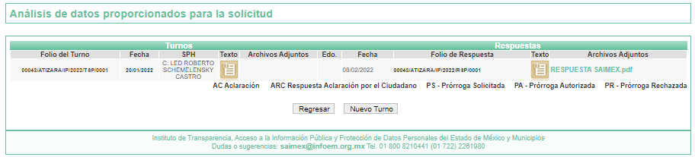
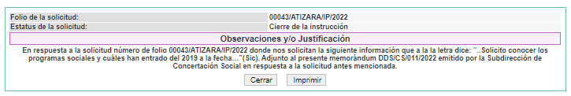

Cabe destacar que, en el apartado de archivos adjuntos se advierte el denominado
RESPUESTA SAIMEX.pdf, el cual contiene el oficio número DDS/SCS/011/2022, remitido en respuesta, el cual coincide con el proporcionado en respuesta.

En consecuencia, este Órgano Garante determina que se tiene por atendido el derecho de acceso a la información ejercido por el particular, pues EL SUJETO OBLIGADO hizo entrega de manera desagregada por año los programas sociales con los que ha contado en el periodo requerido.

Ahora bien, no se omite comentar que respecto a las documentales remitidas y del pronunciamiento por parte del SUJETO OBLIGADO, a fin de dar respuesta a la solicitud planteada, este Instituto no está facultado para manifestarse sobre la veracidad de la información proporcionada, pues este Órgano Garante conforme al artículo 36 de la Ley de la Materia, no se encuentra facultado para pronunciarse acerca de la veracidad de la información remitida por los Sujetos Obligados.

Sirve de sustento a lo anterior, el criterio 31/10 emitido por el entonces Instituto Federal de Acceso a la Información y Protección de Datos, ahora Instituto Nacional de Acceso a la Información y Protección de Datos, el cual refiere:

“El Instituto Federal de Acceso a la Información y Protección de Datos no cuenta con facultades para pronunciarse respecto de la veracidad de los documentos proporcionados por los sujetos obligados. El Instituto Federal de Acceso a la Información y Protección de Datos es un órgano de la Administración Pública Federal con autonomía operativa, presupuestaria y de decisión, encargado de promover y difundir el ejercicio del derecho de acceso a la información; resolver sobre la negativa de las solicitudes de acceso a la información; y proteger los datos personales en poder de las dependencias y entidades. Sin embargo, no está facultado para pronunciarse sobre la veracidad de la información proporcionada por las autoridades en respuesta a las solicitudes de información que les presentan los particulares, en virtud de que en los artículos 49 y 50 de la Ley Federal de Transparencia y Acceso a la Información Pública Gubernamental no se prevé una causal que permita al Instituto Federal de Acceso a la Información y Protección de Datos conocer, vía recurso revisión, al respecto.” (sic)

Por lo anteriormente expuesto, se considera que las razones o motivos de inconformidad planteadas por EL RECURRENTE, resultan infundadas; en consecuencia este Órgano Garante determina CONFIRMAR la respuesta otorgada por el SUJETO OBLIGADO.

Por lo que, con fundamento en lo previsto en los artículos 5, párrafos trigésimos, trigésimos primero y trigésimos segundos, fracciones IV y V de la Constitución Política del Estado Libre y Soberano de México; 2, fracción II, 29, 36, fracciones I y II, 176, 178, 179, 181, 185 fracción I, 186 y 188 de la Ley de Transparencia y Acceso a la Información Pública del Estado de México y Municipios, este Pleno:

R E S U E L V E

PRIMERO. Resultan infundadas las razones o motivos de inconformidad planteadas por EL RECURRENTE y analizadas en el Considerando QUINTO de esta resolución.

SEGUNDO. Se CONFIRMA la respuesta del SUJETO OBLIGADO otorgada a la solicitud de Acceso a la Información pública que dio origen al Recurso de Revisión número 01907/INFOEM/IP/RR/2022, en términos del Considerando QUINTO.

TERCERO. Notifíquese la presente resolución mediante Sistema de Acceso a la Información Mexiquense SAIMEX al Titular de la Unidad de Transparencia del SUJETO OBLIGADO, para su conocimiento.

CUARTO. Notifíquese al RECURRENTE la presente resolución vía Sistema de Acceso a la Información Mexiquense SAIMEX.

QUINTO. Hágase del conocimiento del RECURRENTE, que de conformidad con lo establecido en el artículo 196 de la Ley de Transparencia y Acceso a la Información Pública del Estado de México y Municipios, podrá impugnarla vía Juicio de Amparo en los términos de las leyes aplicables.

ASÍ LO RESUELVE, POR UNANIMIDAD DE VOTOS EL PLENO DEL INSTITUTO DE TRANSPARENCIA, ACCESO A LA INFORMACIÓN PÚBLICA Y PROTECCIÓN DE DATOS PERSONALES DEL ESTADO DE MÉXICO Y MUNICIPIOS, CONFORMADO POR LOS COMISIONADOS JOSÉ MARTÍNEZ VILCHIS; MARÍA DEL ROSARIO MEJÍA AYALA; SHARON CRISTINA MORALES MARTÍNEZ; LUIS GUSTAVO PARRA NORIEGA Y GUADALUPE RAMÍREZ PEÑA; EN LA DÉCIMA SEXTA SESIÓN ORDINARIA CELEBRADA EL CUATRO DE MAYO DE DOS MIL VEINTIDÓS, ANTE EL SECRETARIO TÉCNICO DEL PLENO, ALEXIS TAPIA RAMÍREZ.
SCMM/BLA/DEMF/RPG

https://legislacion.edomex.gob.mx/sites/legislacion.edomex.gob.mx/files/files/pdf/gct/2021/diciembre/dic221/dic221q.pdf
https://atizapan.gob.mx/wp-content/uploads/gravity_forms/25-324eb0dde9316f4a09c69e0f4cdb08fc/2022/04/REGLAMENTO-ORGANICO-DE-LA-ADMINISTRACION-PUBLICA-MUNICIPAL-DE-ATIZAPAN-DE-ZARAGOZA-ESTADO-DE-MEXICO-2022-2024.pdf
https://legislacion.edomex.gob.mx/sites/legislacion.edomex.gob.mx/files/files/pdf/bdo/bdo2022/bdo013.pdf

